Chers parents,
Voici quelques pistes de travail pour les jours à venir (à adapter en fonction des capacités de votre enfant). Tous les jeux déclinent aussi des objectifs langagiers (nommer des objets, des personnages, des couleurs, des lieux…) :
Histoire à raconter (si possible une histoire que votre enfant ne connait pas et qui comporte une chronologie) :
- Montrer la page de garde, lire le titre et lui demander d’imaginer l’histoire.
- Lire l’histoire (ou une partie de l’histoire) une première fois sans montrer les illustrations et poser des questions (personnages, actions, compréhension globale).
- Relire l’histoire en montrant les illustrations et poser de nouveau les questions si nécessaire.
- Si votre enfant le souhaite, il peut raconter cette histoire à quelqu’un.

Voici le lien de quelques albums que vous pouvez leur faire écouter et réécouter à votre enfant :
- https://www.youtube.com/watch?v=y4SH383Y3a8 : les trois ours
- https://www.youtube.com/watch?v=OxA1rm5iGfc : le petit bonhomme de pain d’épices
- https://www.youtube.com/watch?v=XkX_KbGv1zU: la petite poule rousse
- https://www.youtube.com/watch?v=ts5UfsrtBgE : les trois petits cochons
- https://www.youtube.com/watch?v=D0vTsiLcxEI: le petit chaperon rouge
- https://www.youtube.com/watch?v=qtM3gYCNvAk: le loup et les sept chevreaux
- https://www.youtube.com/watch?v=AR-H3IDSW2c: pop mange de toutes les couleurs
- https://www.youtube.com/watch?v=ACyjBkmVgAQ: Je m’habille et je te croque
- https://www.youtube.com/watch?v=eMQ349SCwpM : la toute petite dame
- https://www.youtube.com/watch?v=Dp6kjVGjVpI: Toujours rien ? et voici le lien pour l’histoire animée (https://www.youtube.com/watch?v=tQlROauisvo)
- https://www.youtube.com/watch?v=z_qA-QjgxIk : la moufle

Les comptines :
- https://www.youtube.com/watch?v=JVSVIU2sRVU : pour dessiner un bonhomme
- https://www.youtube.com/watch?v=J4gslL_Evs0 : la fourmi m’a piqué la main
- https://www.youtube.com/watch?v=dgR_zni4wzo : j’ai un gros nez rouge
- https://www.youtube.com/watch?v=zP6PKtT1TMA : une souris verte
- https://www.youtube.com/watch?v=xQdvtV5zXOc : Monsieur l’ours
- https://www.youtube.com/watch?v=9Rz8gTYEtx4 : Pirouette cacahuète
- https://www.youtube.com/watch?v=kaOwxEsPvx0: meunier tu dors
- https://www.youtube.com/watch?v=Ns92r5TQH3k: un éléphant qui se balançait
- https://www.youtube.com/watch?v=Ns92r5TQH3k: la famille tortue
- https://www.youtube.com/watch?v=vhLyaWpTNXE : le rock and roll des gallinacés
- https://www.youtube.com/watch?v=yfJ1GDTCNZU: mon petit lapin

Les rondes à faire en famille :
- https://www.youtube.com/watch?v=n0j1oKhVPYE: jean petit qui danse
- https://www.youtube.com/watch?v=NTPQJUugCJM: la ronde des légumes
https://www.youtube.com/watch?v=N1VASpNwqO8

Classement des objets
Pour mieux appréhender les notions, les enfants ont besoin de manipuler des objets. Vous pouvez donc utiliser les objets du quotidien.
- Classements par tailles : Petit, grand, moyen
- Classement par catégorie : Outils, ustensiles, aliments, véhicules, animaux…
- Classement par algorithmes : une perle bleue, deux rouges, une bleue,

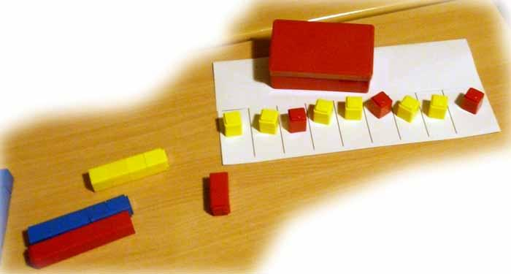
Dénombrement jusqu’à 12 (exemple d’activité : l’enfant doit vous ramener 12 légos en faisant seulement 2 voyages).
Jeux de société : avec dés, dominos, jeux de bataille avec des chiffres…
Puzzles : 3 niveaux possible (jusqu’à 25 pièces) :
- Repérage grâce au positionnement et au dessin
- Repérage grâce à la forme seule
- Repérage grâce à l'illustration seule

Graphisme :
Votre enfant possède un cahier des référents avec une page dédié au graphisme avec des modèles à reproduire. Il est important de respecter les codes (de la gauche vers la droite, sans soulever le crayon…). L’enfant doit enfin faire attention à la tenue du crayon
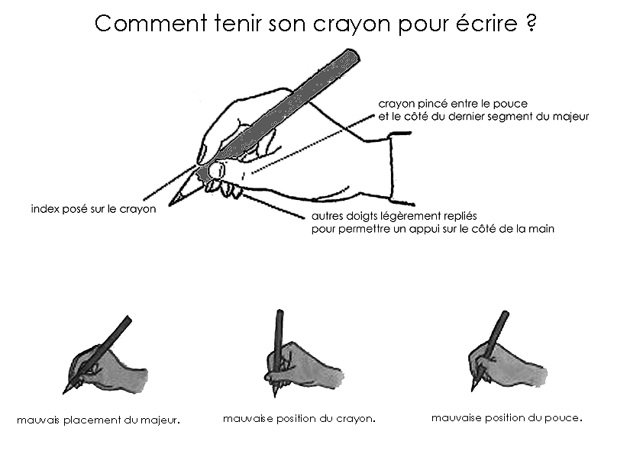

Voici un lien pour faire du graphisme de façon ludique :
https://www.fiche-maternelle.com/graphisme.html

